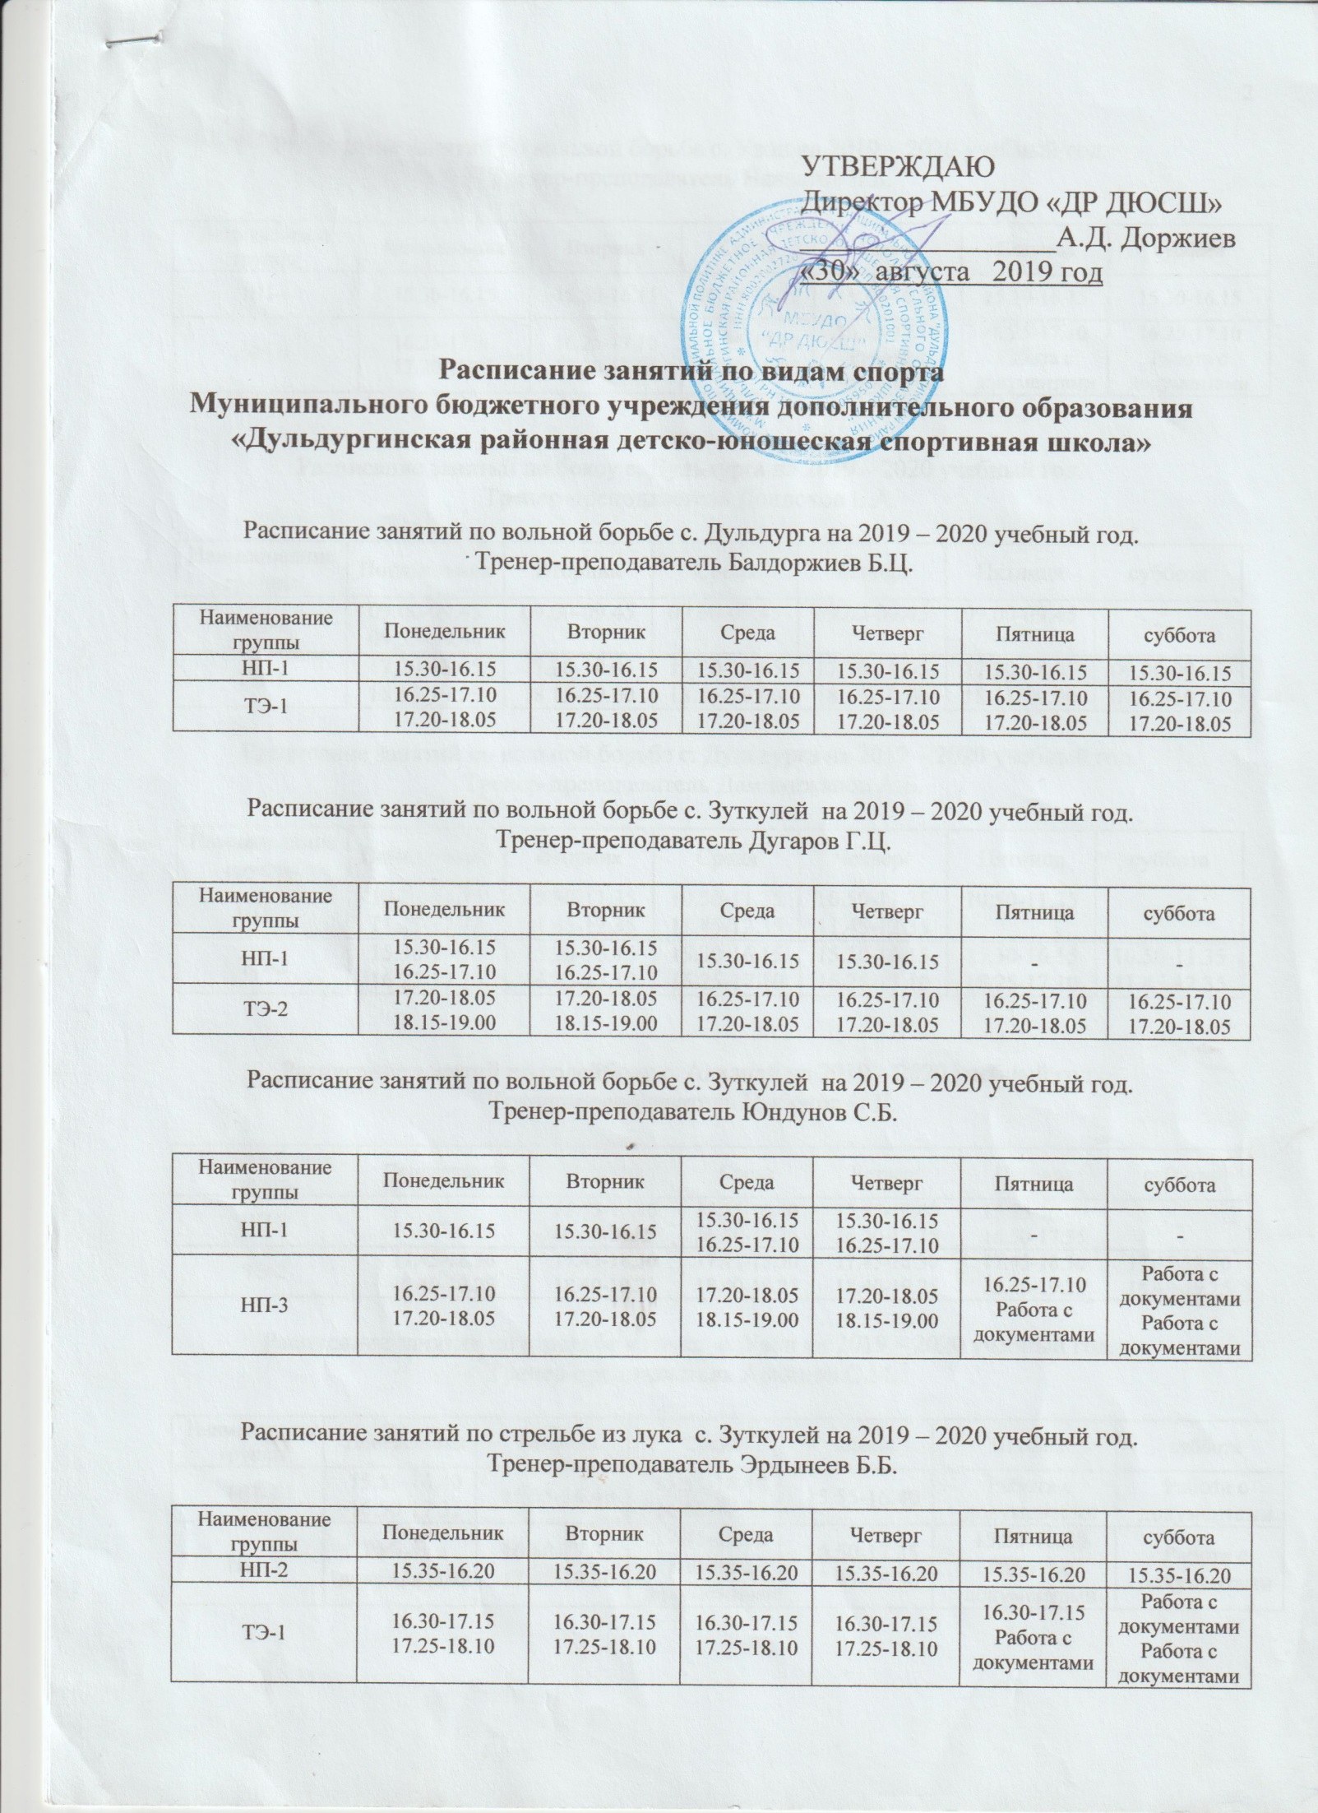
Расписание занятий по вольной борьбе c. Узон на 2019 – 2020 учебный год.
Тренер-преподаватель Нанзатов Б.Б.

Наименование  группы | Понедельник | Вторник | Среда | Четверг | Пятница | суббота
НП-1 | 15.30-16.15 | 15.30-16.15 | 15.30-16.15 | 15.30-16.15 | 15.30-16.15 | 15.30-16.15
НП-3 | 16.25-17.10  17.20-18.05 | 16.25-17.10  17.20-18.05 | 16.25-17.10  17.20-18.05 | 16.25-17.10  Работа с документами | 16.25-17.10  Работа с документами | 16.25-17.10  Работа с документами

Расписание занятий по боксу c. Дульдурга на 2019 – 2020 учебный год.
Тренер-преподаватель Дондоков Б.А.

Наименование  группы | Понедельник | Вторник | Среда | Четверг | Пятница | суббота
НП-1 | 09.00-09.45  09.55-10.40 | 09.00-09.45 | 09.00-09.45 | 09.00-09.45 | 09.00-09.45 | -
ТЭ-1 | 17.20-18.05  18.15-19.00 | 17.20-18.05  18.15-19.00 | 17.20-18.05  18.15-19.00 | 17.20-18.05  18.15-19.00 | 17.20-18.05  18.15-19.00 | 09.00-09.45  09.55-10.40

Расписание занятий по вольной борьбе c. Дульдурга на 2019 – 2020 учебный год.
Тренер-преподаватель Дамдинжапов А.Б.

Наименование  группы | Понедельник | Вторник | Среда | Четверг | Пятница | суббота
НП-3 | 10.50-11.35  11.45-12.35 | 10.50-11.35  11.45-12.35 | 10.50-11.35  11.45-12.35 | 10.50-11.35  11.45-12.35 | 10.50-11.35 | -
ТЭ-2 | 15.30-16.15  16.25-17.10 | 15.30-16.15  16.25-17.10 | 15.30-16.15  16.25-17.10 | 15.30-16.15  16.25-17.10 | 15.30-16.15  16.25-17.10 | 10.50-11.35  11.45-12.35

Расписание занятий по волейболу c. Алханай на 2019 – 2020 учебный год.
Тренер-преподаватель Цыбенов О.Д.

Наименование  группы | Понедельник | Вторник | Среда | Четверг | Пятница | суббота
НП-3 | - | 15.55-16.40  16.50-17.35 | 15.55-16.40  16.50-17.35 | 15.55-16.40  16.50-17.35 | 15.55-16.40  16.50-17.35 | -
ТЭ-3 | 17.45-18.30  18.40-19.25 | 17.45-18.30  18.40-19.25 | 17.45-18.30  18.40-19.25 | 17.45-18.30  18.40-19.25 | 17.45-18.30  18.40-19.25 | 17.45-18.30  18.40-19.25

Расписание занятий по стрельбе из лука c. Узон на 2019 – 2020 учебный год.
Тренер-преподаватель Архипов С.М.

Наименование  группы | Понедельник | Вторник | Среда | Четверг | Пятница | суббота
НП-1 | 15.55-16.40  16.50-17.35 | 15.55-16.40 | 15.55-16.40  16.50-17.35 | 15.55-16.40 | Работа с документами | Работа с документами
НП-3 | Работа с документами | 16.50-17.35  17.45-18.30 | 17.45-18.30  Работа с документами | 16.50-17.35  17.45-18.30 | 15.55-16.40  Работа с документами | Работа с документами

Расписание занятий по настольному теннису c. Узон на 2019 – 2020 учебный год.
Тренер-преподаватель Гунгаев Ц.Ц.

Наименование  группы | Понедельник | Вторник | Среда | Четверг | Пятница | суббота
НП-1 | 15.55-16.40  16.50-17.35 | 15.55-16.40  16.50-17.35 | Работа с документами | 15.55-16.40  16.50-17.35 | - | -
ТЭ-1 | 17.45-18.30  18.40-19.25 | 17.45-18.30  18.40-19.25 | 17.45-18.30  18.40-19.25 | 17.45-18.30  18.40-19.25 | 17.45-18.30  18.40-19.25 | 17.45-18.30  18.40-19.25

Расписание занятий по стрельбе из лука c. Дульдурга на 2019 – 2020 учебный год.
Тренер-преподаватель Цырендашиева В.Ю.

Наименование  группы | Понедельник | Вторник | Среда | Четверг | Пятница | суббота
СС | 15.30-16.15  16.25-17.10  17.20-18.05  18.15-19.00 | 15.30-16.15  16.25-17.10  17.20-18.05  18.15-19.00 | 15.30-16.15  16.25-17.10  17.20-18.05  18.15-19.00 | 15.30-16.15  16.25-17.10  17.20-18.05  18.15-19.00 | 15.30-16.15  16.25-17.10  17.20-18.05  18.15-19.00 | 15.30-16.15  16.25-17.10  17.20-18.05  18.15-19.00

Расписание занятий по шахматам c. Чиндалей на 2019 – 2020 учебный год.
Тренер-преподаватель Жигжитжапов Б.М.

Наименование  группы | Понедельник | Вторник | Среда | Четверг | Пятница | суббота
НП-2 | 15.55-16.40 | 15.55-16.40  16.50-17.35 | 15.55-16.40  16.50-17.35 | 15.55-16.40  16.50-17.35 | 15.55-16.40 | -

Расписание занятий по вольной борьбе c. Чиндалей на 2019 – 2020 учебный год.
Тренер-преподаватель Ракшаев Т.Д.

Наименование  группы | Понедельник | Вторник | Среда | Четверг | Пятница | суббота
НП-3 | 15.30-16.15  16.35-17.10 | 15.30-16.15  16.35-17.10 | 15.30-16.15  16.35-17.10 | 15.30-16.15  16.25-17.10 | 15.30-16.15 | -
ТЭ-2 | 17.20-18.05  18.15-19.00 | 17.20-18.05  18.15-19.00 | 17.20-18.05  18.15-19.00 | 17.20-18.05  18.15-19.00 | 16.25-17.10  17.20-18.05 | 15.30-16.15  16.25-17.10

Расписание занятий по легкой атлетике c. Дульдурга на 2019 – 2020 учебный год.
Тренер-преподаватель Дашидондоков Д.Д.

Наименование  группы | Понедельник | Вторник | Среда | Четверг | Пятница | суббота
НП-3 | 19.10-19.55  20.05-20.50 | 19.10-19.55  20.05-20.50 | 19.10-19.55  20.05-20.50 | 19.10-19.55 | 19.10-19.55 | 19.10-19.55

Расписание занятий по легкой атлетике c. Дульдурга на 2019 – 2020 учебный год.
Тренер-преподаватель Дугаров Д.Б.

Наименование  группы | Понедельник | Вторник | Среда | Четверг | Пятница | суббота
НП-3 | 15.30-16.15  16.25-17.10 | 15.30-16.15  Работа с документами | 15.30-16.15  Работа с документами | 15.30-16.15  Работа с документами | 15.30-16.15  Работа с документами | -

Расписание занятий по легкой атлетике c. Дульдурга на 2019 – 2020 учебный год.
Тренер-преподаватель Бусоедов А.А.

Наименование  группы | Понедельник | Вторник | Среда | Четверг | Пятница | суббота
ТЭ-1 | 15.30-16.15  16.25-17.10 | 15.30-16.15  16.25-17.10 | 15.30-16.15  16.25-17.10 | 15.30-16.15 | 15.30-16.15 | 15.30-16.15

Расписание занятий по волейболу c. Дульдурга на 2019 – 2020 учебный год.
Тренер-преподаватель Лубсанов А.Г.

Наименование  группы | Понедельник | Вторник | Среда | Четверг | Пятница | суббота
НП-2 | 16.00-16.45  16.55-17.40 | 16.00-16.45  16.55-17.40 | 16.00-16.45  16.55-17.40 | 16.00-16.45  16.55-17.40  Работа с документами | - | -

Расписание занятий по настольному теннису c. Дульдурга на 2019 – 2020 учебный год.
Тренер-преподаватель Батоцыренова Ц.Б.

Наименование  группы | Понедельник | Вторник | Среда | Четверг | Пятница | суббота
НП-2 | 15.30-16.15  16.25-17.10 | 15.30-16.15  16.25-17.10 | 15.30-16.15  16.25-17.10 | 15.30-16.15 | 15.30-16.15 | -

Расписание занятий по шахматам c. Зуткулей на 2019 – 2020 учебный год.
Тренер-преподаватель Цыденов М.

Наименование  группы | Понедельник | Вторник | Среда | Четверг | Пятница | суббота
НП-2 | 15.55-16.40  16.50-17.35 | 15.55-16.40  16.50-17.35 | 15.55-16.40  16.50-17.35 | 15.55-16.40 | 15.55-16.40 | -
ТЭ-2 | 17.45-18.30  18.40-19.25 | 17.45-18.30  18.40-19.25 | 17.45-18.30  Метод.день | 16.50-17.35  17.45-18.30 | 16.50-17.35  17.45-18.30 | -

Расписание занятий по вольной борьбе с. Алханай на 2019 – 2020 учебный год.
Тренер-преподаватель Дашицыренов Б.Б.

Наименование  группы | Понедельник | Вторник | Среда | Четверг | Пятница | суббота
НП-2 | 15.30-16.15  16.25-17.10 | 15.30-16.15  16.25-17.10 | 15.30-16.15  16.25-17.10 | 15.30-16.15  16.25-17.10 | 15.30-16.15  16.25-17.10 | -
ТЭ-2 | 17.20-18.05 | 17.20-18.05  18.15-19.00 | 17.20-18.05  18.15-19.00 | 17.20-18.05  18.15-19.00 | 17.20-18.05 | -

Расписание занятий по видам спорта
Муниципального бюджетного учреждения дополнительного образования «Дульдургинская районная детско-юношеская спортивная школа» (спортивный центр «Туя»)
на 2019 – 2020 учебный год

Вид спорта | Понедельник | Вторник | Среда | Четверг | Пятница | суббота
Вольная борьба  Раднаев Алексей Цоктоевич  НП-1  ТЭ-2 | 14.55-15.40  15.50-16.35  16.45-17.30 | 14.55-15.40  15.50-16.35  16.45-17.30 | 14.55-15.40  15.50-16.35  16.45-17.30 | 14.55-15.40  15.50-16.35  16.45-17.30 | 14.55-15.40  15.50-16.35  16.45-17.30 | 14.55-15.40  15.50-16.35  16.45-17.30
Вольная борьба  Раднаев Батор Цыдыпович  НП-3  ТЭ-4 | 14.00-14.45  14.55-15.40  15.50-16.35  16.45-17.30 | 14.00-14.45  14.55-15.40  15.50-16.35  16.45-17.30 | 14.00-14.45  14.55-15.40  15.50-16.35  16.45-17.30 | 14.00-14.45  14.55-15.40  15.50-16.35  16.45-17.30 | 14.00-14.45  14.55-15.40  15.50-16.35  16.45-17.30 | 14.55-15.40  15.50-16.35  16.45-17.30
Стрельба из лука Дугарнимаев Дарма Абрамович  НП-1  ТЭ-1 | 14.55-15.40  15.50-16.35  16.45-17.30 | 14.55-15.40  15.50-16.35  16.45-17.30 | 14.55-15.40  15.50-16.35  16.45-17.30 | 14.55-15.40  15.50-16.35  16.45-17.30 | 14.55-15.40  15.50-16.35  16.45-17.30 | Работа с документами  Работа с документами  Работа с документами
Волейбол  Цыдыпова Антонина Ивановна  НП-3  ТЭ-3 | 17.40-18.25  18.35-19.20  19.30-20.15 | 17.40-18.25  18.35-19.20  19.30-20.15 | 17.40-18.25  18.35-19.20  19.30-20.15 | 17.40-18.25  18.35-19.20  19.30-20.15 | 17.40-18.25  18.35-19.20  19.30-20.15 | 17.40-18.25  18.35-19.20  19.30-20.15

